Cómo hacer nutrientes hidropónicos I: Sales
https://www.hidroponiacasera.net/como-hacer-nutrientes-sales/
POR MARTÍN BASTERRECHEA · PUBLICADA · ACTUALIZADO

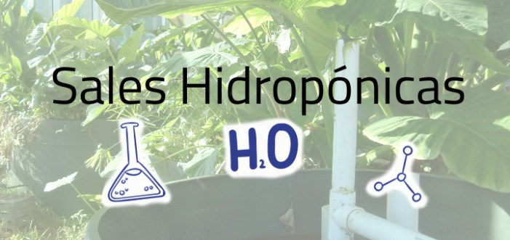

Cómo hacer nutrientes hidropónicos
A veces no es fácil encontrar nutrientes hidropónicos, así que tienes dos opciones, o utilizas un sistema acuapónico, o te haces tus propias sales. Sobre acuaponía hablaremos otro día, de momento vamos a aprender cómo hacer nutrientes.
También puede ser que tengas acceso a los nutrientes, pero quieras aprender un poco más sobre la ciencia que tras los nutrientes hidropónicos. Si quieres llegar lejos en la hidroponía, tienes que saber cómo funcionan los nutrientes, aunque no tengas que hacerlos tú mismo.

¿Qué es un nutriente?
Como hemos visto en artículos anteriores,
https://www.hidroponiacasera.net/guia-basica-de-nutrientes-para-hidroponia/
las plantas son autótrofas (wikipedia)
http://es.wikipedia.org/wiki/Nutrición_autótrofa
Esto significa que no necesitan alimentarse de otros seres vivos para generar la materia que conforma su propio organismo.
Sin embargo, necesitan átomos, ¿verdad? Una pregunta que puede surgir en este punto es: ¿qué diferencia a un organismo heterótrofo (como nosotros) de un autótrofo (como las plantas), si ambos tenemos que conseguir materia del exterior?
La diferencia es que nosotros necesitamos moléculas complejas (orgánicas), podríamos decir que “ya están hechas”, mientras que las plantas toman sustancias más simples (inorgánicas) y con ellas construyen las moléculas orgánicas complejas que luego pueden usar.
Otra diferencia es la energía: ya sabes que las plantas necesitan usar luz solar, mientras que nosotros no (al menos para alimentarnos, vaya). Las plantas usan la luz solar como energía para construir moléculas complejas con las que crecer. Nosotros también necesitamos energía para vivir, pero la diferencia es que para nosotros la energía también la obtenemos de estas moléculas complejas que ya contienen energía.
Resumiendo:
- Tanto nosotros como las plantas necesitamos materia y energía para vivir.
- Las plantas obtienen la materia de sustancias inorgánicas (CO2 en el aire y sales en el suelo/agua) y la energía del sol.

Sales
De las sustancias inorgánicas que requieren las plantas, el CO2 no suele ser un problema, ya que está disponible en el aire. Pero del resto sí que tenemos que preocuparnos. Y para ello tenemos que aprender un poco acerca de las sales.
¿Qué es una sal, y qué tienen que ver con la sal de mesa? Estaría bien poder echarle sal de mesa al agua y que las plantas crezcan, ¿no?
De la wikipedia (y de clases de química):
http://es.wikipedia.org/wiki/Sal_(química)

Una sal es un compuesto químico formado por cationes (iones con carga positiva) enlazados a aniones (iones con carga negativa) mediante un enlace iónico.
¿Y qué es un ion? Es un átomo o molécula con carga eléctrica, positiva o negativa. A pesar de que tenga palabras que puedan sonar algo complejas, es un concepto sencillo: una sal está formada por dos partículas distintas que se mantienen unidas porque tienen cargas opuestas (parecido a los imanes).
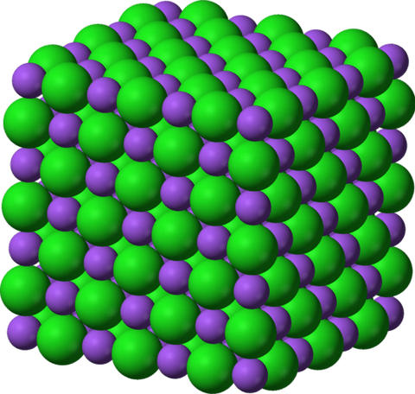
NaCl, o sal de mesa. Sodio en morado y cloro en verde. Fuente
https://commons.wikimedia.org/w/index.php?curid=702423

La gracia de esta unión es que generalmente en agua se deshace, los dos iones se separan y se disuelven en el agua.
Hemos venido aquí a aprender acerca de las plantas! ¿Qué tiene que ver la sal con las plantas?
Son justo estas partículas que componen las sales (llamadas iones, recuerda), las que utilizan las plantas para alimentarse.
La sal de mesa es un tipo de sal, el cloruro de sodio, o NaCl. Cuando la ponemos en agua se separa en iones cloruro (Cl-) y en iones de sodio (Na+). Pero la sal de mesa no es muy buena para las plantas, ya que las plantas no tienen tanta necesidad por sus iones.
Otra sal es el nitrato de potasio: KNO₃, compuesto por los iones potasio (K+) y nitrato (NO₃⁻), ambos necesarios en hidroponía.
¿Los + y -? Recuerda que dijimos que son iones con carga positiva y negativa, así es como los marcamos. Quédate con que los ponemos cuando los iones de las sales están separados (cuando están disueltos) para saber que forman parte de una sal.
¡Una cosa más! La relación de iones no tiene por que ser uno a uno. Puede haber dos de un tipo por uno de otro, tres a dos, etc.
Hemos dicho que las sales se disuelven en agua. También puede ocurrir lo contrario a la disolución: la precipitación. Las sales dejan de estar disueltas en el agua y pasan a estado sólido (se pueden ver en el fondo del líquido).
Esto no es bueno, ya que si no están disueltas dejan de estar disponibles para las plantas. Hay ciertas cosas que debemos hacer para evitar que las sales precipiten.

Resumiendo:
- Una sal está formada generalmente por dos iones, partículas con carga.
- Los nutrientes son ciertos iones que necesitan las plantas para crecer.
- Las sales se disuelven en agua y entonces es cuando las plantas pueden usarlas.
- Las sales pueden precipitar y dejar de estar disponibles para las plantas.

Los nutrientes
Dijimos que hay ciertas sales que contienen iones que son interesantes para las plantas. Los iones contienen elementos que las plantas necesitan para crecer. Aquí tienes la lista:

Elemento | Papel | Forma iónica(s) | Rango mín.  (ppm) | Rango máximo  (ppm) | Fuentes comunes | Comentario
Nitrógeno | Ma.e. | NO₃⁻ y/o NH₄⁺ | 100 | 1000 | KNO₃, NH₄NO₃, Ca(NO₃)₂, HNO₃, (NH₄)₂SO₄, y (NH₄)₂HPO₄ | NH₄⁺ interfiere con la absorción de Ca²⁺ y puede ser tóxico para las plantas si se utiliza como una fuente de nitrógeno principal. Una proporción de 3:1 de NO₃⁻ a NH₄⁺ suele ser recomendada para equilibrar el pH durante la absorción de nitrógeno.
Potasio | Ma.e. | K⁺ | 100 | 400 | KNO₃, K₂SO₄, KCl, KOH, K₂CO₃, K₂HPO₄, y K₂SiO₃ | Las altas concentraciones interfieren con la función de Fe, Mn, y Zn. Las deficiencias de zinc a menudo son las más evidentes.
Fósforo | Ma.e. | PO₄³⁻ | 30 | 100 | K₂HPO₄, KH₂PO₄, NH₄H₂PO₄, H₃PO₄, y Ca (H₂PO₄)₂ | El exceso de NO₃ tiende a inhibir la absorción de PO₄³⁻. La relación de hierro a PO₄³⁻ puede afectar a las reacciones de coprecipitación.
Calcio | Ma.e. | Ca²⁺ | 200 | 500 | Ca (NO₃)₂, Ca (H₂PO₄), CaSO₄, CaCl₂ | El exceso de Ca²⁺ inhibe la captación de Mg²⁺.
Magnesio | Ma.e. | Mg²⁺ | 50 | 100 | MgSO₄ y MgCl₂ | No debería exceder de concentración de Ca²⁺ debido a la absorción competitiva.
Azufre | Ma.e. | SO₄²⁻ | 50 | 1000 | MgSO₄, K₂SO₄, CaSO₄, H₂SO₄, (NH₄)₂SO₄, ZnSO₄, CuSO₄, FeSO₄, y MnSO₄ | A diferencia de la mayoría de los nutrientes, las plantas pueden tolerar una alta concentración de la SO₄²⁻, absorbiendo selectivamente el nutriente cuando sea necesario. Los efectos del contraión se mantienen.
Hierro | Mi.e. | Fe³⁺ y Fe²⁺ | 2 | 5 | FeDTPA, FeEDTA, citrato de hierro, tartrato de hierro, FeCl₃, y FeSO₄ | Los valores de pH superiores a 6,5 disminuyen en gran medida la solubilidad del hierro. Los agentes quelantes (por ejemplo, DTPA, ácido cítrico o EDTA) se agregan a menudo para aumentar la solubilidad de hierro sobre un mayor rango de pH.
Zinc | Mi.e. | Zn²⁺ | 0,05 | 1 | ZnSO₄ | El exceso de zinc es altamente tóxico para las plantas, pero es esencial para las plantas a bajas concentraciones.
Cobre | Mi.e. | Cu⁺ | 0,01 | 1 | CuSO₄ | La sensibilidad de la planta de cobre es muy variable. 0,1 ppm puede ser tóxico para algunas plantas mientras que una concentración de hasta 0,5 ppm se considera ideal para otras.
Manganeso | Mi.e. | Mn²⁺ | 0,5 | 1 | MnSO₄ y MnCl₂ | La captación se ve reforzada por altas concentraciones de PO₄³⁻.
Boro | Mi.e. | B(OH)₄⁻ | 0,3 | 10 | H₃BO₃, y Na₂B₄O₇ | Un nutriente esencial, sin embargo, algunas plantas son muy sensibles al boro.
Molibdeno | Mi.e. | MoO₄⁻ | 0,001 | 0,05 | (NH₄)₆Mo₇O₂₄ y Na₂MoO₄ | Un componente de la enzima nitrato reductasa y requerido por rizobios para la fijación de nitrógeno.
Níquel | Mi.e. | Ni²⁺ | 57 | 1,5 | NiSO₄ y NiCO₃ | Esencial para muchas plantas (por ejemplo, las legumbres y algunos cultivos de cereales). También se utiliza en la enzima ureasa.
Cloro | Mi.v. | Cl⁻ | 0 | Altamente variable | KCl, CaCl₂, MgCl₂ y NaCl | Puede interferir con la absorción de NO₃⁻ en algunas plantas, pero puede ser beneficioso en algunos plantas (por ejemplo, en los espárragos a 5 ppm). Ausente en las coníferas, helechos, y la mayoría de las briofitas.
Aluminio | Mi.v. | Al³⁺ | 0 | 10 | Al₂(SO₄) ₃ | Esencial para algunas plantas (por ejemplo, guisantes, maíz, girasol y cereales). Puede ser tóxico para algunas plantas por debajo de 10 ppm.
Silicio | Mi.v. | SiO₃²⁻ | 0 | 140 | K₂SiO₃, Na₂SiO₃, y H₂SiO₃ | Presente en la mayoría de las plantas, abundante en los cultivos de cereales, hierbas y corteza de los árboles. Existe evidencia de que SiO₃²⁻ mejora la resistencia a enfermedades de las plantas.
Titanio | Mi.v. | Ti³⁺ | 0 | 5 | H₄TiO₄ | Podría ser esencial, pero las trazas de Ti³⁺ son tan omnipresentes que su adición rara vez se justifica. A las 5 ppm efectos favorables de crecimiento en algunos cultivos son notables (por ejemplo, la piña y los guisantes).
Cobalto | Mi.n.v. | Co²⁺ | 0 | 0,1 | CoSO₄ | Requerido por rizobios, importante para la nodulación de raíces de leguminosas.
Sodio | Mi.n.v. | Na⁺ | 0 | Altamente variable | Na₂SiO₃, Na₂SO₄, NaCl, NaHCO₃, y NaOH | Na ⁺ puede reemplazar parcialmente K ⁺ en algunas funciones de la planta pero K ⁺ sigue siendo un nutriente esencial.
Vanadio | Mi.n.v. | VO²⁺ | 0 | Traza, indeterminado | VOSO₄ | Beneficioso para la fijación de N₂ en rizobios.
Litio | Mi.n.v. | Li⁺ | 0 | Indeterminado | Li₂SO₄, LiCl, y LiOH | Li ⁺ puede aumentar el contenido de clorofila de algunas plantas (por ejemplo, plantas de patata y pimienta).

Los datos de esta lista los he obtenido de wikipedia (en inglés)
https://en.wikipedia.org/wiki/Hydroponics#Nutrient_solutions

, que contiene mucha información al respecto. Quienes hicieron esta lista tienen todo el mérito, yo me he limitado a traducirla y editar alguna cosilla para mantenerla simple.
¡Es una buena tabla! Vamos a ver qué nos dice.
Primero, por si te interesa, en la página de la Wikipedia puedes comprobar de donde se obtuvo cada valor, aunque principalmente vienen de estos dos libros:
- J. Benton, Jones (2004). Hydroponics: A Practical Guide for the Soilless Grower.
- Sholto Douglas, James (1985). Advanced guide to hydroponics: (soilless cultivation).
Creo que no están disponibles en español y, aunque lo estuvieran, tengo entendido que son muy técnicos y no están muy centrados en aspectos prácticos sino teóricos.
Volviendo a la tabla: Tenemos cada uno de los elementos en la primera columna, su papel (macroelementos o microelementos), su forma iónica (es decir, lo que resulta de una sal cuando se disuelve en agua), el rango mínimo y máximo recomendado, las sales que contienen ese elemento y que se suelen usar, y por último comentarios acerca del elemento y sus interacciones.
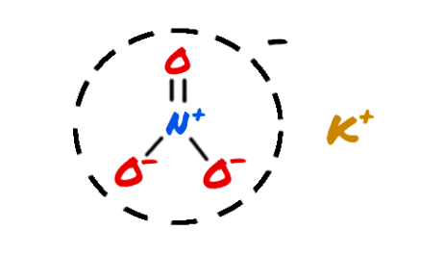
Nitrato de potasio, o KNO3, separado en sus dos iones.
Tenemos en primer lugar los macroelementos, empezando por los tres magníficos: N, P y K, nitrógeno, fósforo y potasio, respectivamente. Los macroelementos se llaman así porque se necesitan en cantidades más elevadas que los microelementos, aunque la división entre los dos es relativamente arbitraria, la única diferencia es la cantidad requerida.
Como ves, uno de los que más destacan es el nitrógeno, el cual además se menciona mucho en la agricultura tradicional. El nitrógeno puede venir en dos formas iónicas: NO₃⁻ y NH₄⁺, nitrato y amoino.
El amonio (NH₄⁺) se puede usar directamente para generar aminoácidos, mientras que el nitrato (NO₃⁻) requiere algo más de trabajo por parte de la planta. Sin embargo, el amonio puede causar crecimiento vegetativo excesivo (el crecimiento vegetativo es el “verde”: crecen los tallos y hojas, frente al crecimiento reproductivo, en el que crecen flores y frutos), especialmente cuando no hay suficiente luz. Cuando sea posible es mejor usar nitrato.
La tabla menciona que una buena proporción de nitrato y amonio es 3 partes de nitrato por una de amonio.
Aquí viene una de las partes divertidas: ya te dije que las sales son un par de iones. Así, cuando añades una sal, no estás añadiendo un elemento, sino dos. Por ejemplo, para el nitrógeno se recomienda nitrato de calcio, que además de nitrato aporta calcio. Aporta tanto calcio que normalmente lo mejor es usar dos sales para el nitrógeno porque tener mucho calcio puede ser contraproducente y no queremos más.
Luego usamos otra sal para conseguir el resto del nitrógeno y al mismo tiempo estamos añadiendo otro elemento, y así con todos.
Es un tema complicado, pero lo dejamos para otra entrada. En la siguiente entrada de cómo hacer nutrientes, hablaremos de cómo combinar sales para hacer una solución final que las plantas puedan usar.
Resumiendo:
- Las necesidades nutricionales de las plantas incluyen ciertos elementos.
- Estos elementos se obtienen por medio de sales que los contienen en forma de iones.
- Un elemento se puede obtener de más de una sal.
- Hay un rango óptimo para cada elemento.
- Una sal añade más de un elemento, así que hay que encontrar el equilibrio de sales adecuado.
Aunque es un tema relativamente teórico, creo que es muy interesante saber cómo funciona la hidroponía más allá de mezclar líquidos! Si te ha parecido útil, me harías muy feliz si compartieses la entrada :)
La segunda entrada la tienes disponible aquí:
https://www.hidroponiacasera.net/nutrientes-hidroponicos-calculos

Fuente de la foto principal. Dibujos vectoriales hechos por Freepik.

